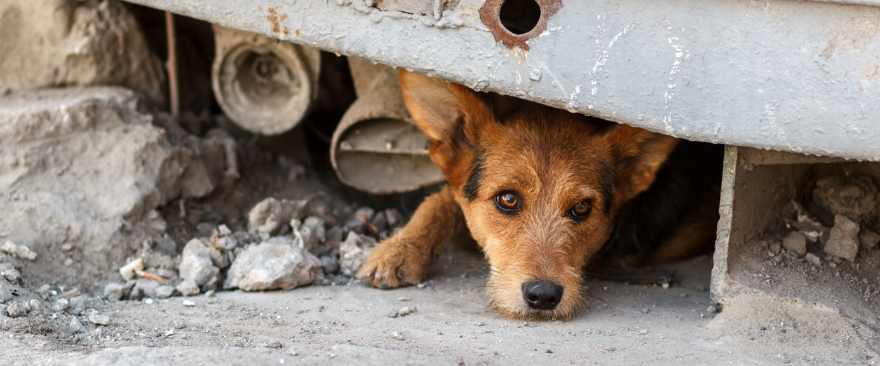
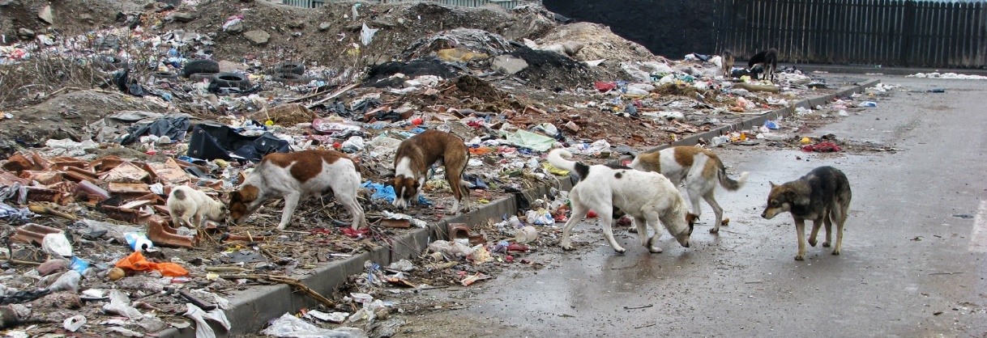
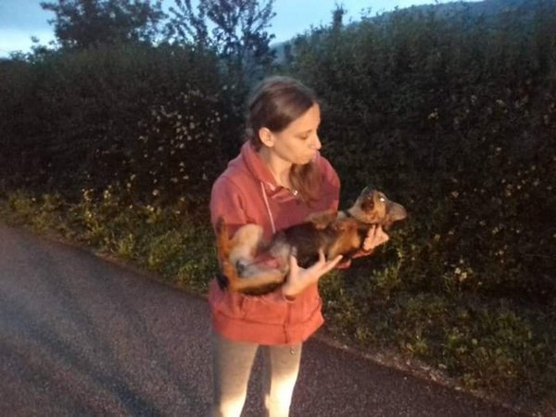
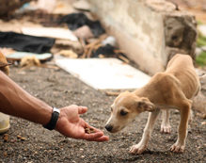
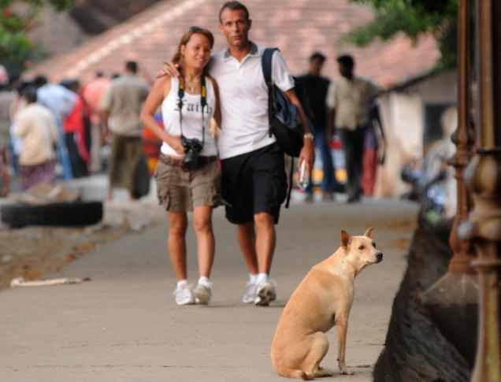
Alle zwerfdieren in Turkije worden ernstig bedreigd…
Wij werken als stichting Dierennood mondiaal en hebben contacten in tientallen landen, maar de situatie waar de zwerfhonden en -katten in Turkije zich nu in bevinden, is extreem ernstig en letterlijk levensbedreigend.
De Turkse regering heeft namelijk iedereen die dat wil, een vrijbrief gegeven om zwerfdieren te doden op de wijze die men zelf mag kiezen. Dat wordt zelfs aangemoedigd!
Soms horen we mensen zeggen dat Turkse straathonden het goed hebben: “Ze worden verzorgd door buurtbewoners en redden zich prima op straat.” Maar dat is alleen het geval in de gebieden waar de toeristen komen.
In de rest van dit enorm grote land is het helaas de realiteit, dat daar dieren op straat vaak verwaarloosd en zelfs respectloos behandeld worden.
Sinds die nieuwe wet is de situatie helemaal verslechterd. Daarmee lijken de sluizen van geweld vooral tegen honden te zijn geopend. Overal in Turkije worden de arme dieren aangevallen, vergiftigd en gedood.
Bovendien worden de (daardoor) zieke en gewonde honden niet meer verzorgd. Het is voor iedere dierenvriend in dat land nu duidelijk, dat overheid blijkbaar niets geeft om zwerfdieren.
En degenen die de dieren nog wel proberen te beschermen, hebben de wet niet langer aan hun kant.
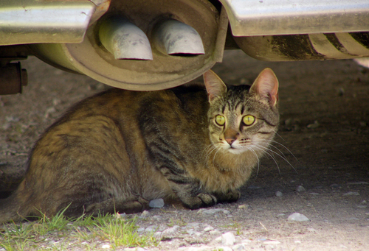
Gelukkig zijn er ook daar tal van dierenhelpers die de zwerfdieren tegen dit extreme geweld WEL willen beschermen.
Hen willen wij graag een hart onder de riem steken om hen te laten weten dat heel veel dierenvrienden in o.a. Nederland en België achter hun moedige pogingen staan om deze afschuwelijke praktijken zoveel mogelijk tegen te houden.
Zo is er een prachtig initiatief in een dorp waar enkele vrijwilligers dag en nacht de zwerfdieren in en om hun woonplaats beschermen tegen de door de regering betaalde dierenvangers.
’s Nachts worden zelfs zoveel mogelijk zwerfdieren in leegstaande gebouwen en particuliere woningen tijdelijk ondergebracht.
Wij gaan hier niet in detail vertellen op welke manieren dieren in dat land gedood worden. Maar neem maar van ons aan, dat dat niet op een humane manier gebeurt en zeker niet zoals dat respectvol door dierenartsen in West-Europa normaal gedaan wordt.
Het heeft volgens ons weinig tot geen zin om allerlei petities te ondertekenen. Die worden in Turkije door geen enkele verantwoordelijke autoriteit zelfs maar gelezen, laat staan dat men zich daar iets van aantrekt.
Het enige dat wel helpt is om NIET NAAR TURKIJE OP VAKANTIE te gaan!
Het moet immers toch ondraaglijk zijn als je als dierenvriend beseft dat terwijl je in dat land bijv. in een van de vele all-inclusive hotels verblijft, er iets verderop in het binnenland zwerfdieren met extreem geweld dagelijks gedood worden?
Dan is dat toch geen fijne vakantie? Er zijn genoeg prima alternatieven.
Hierbij doen wij dan ook een oproep aan alle dierenvrienden die het met ons eens zijn, om deze boodschap verder te verspreiden via Facebook, Instagram en andere kanalen.
Wil je de dierenhelpers in Turkije met hun moeilijke en zelfs gevaarlijke werk ondersteunen? Wij hebben met velen van hen regelmatig contact. Doneer dan voor onze speciale Steun Dierenredders in Turkije-hulpactie, via deze buttons of rechtstreeks op onze bankrekening: NL16 INGB 0004 7841 60.
iDEAL - Tikkie
Dank alvast voor je medewerking!
Wil je er meer over lezen, kijk dan op de volgende links:

